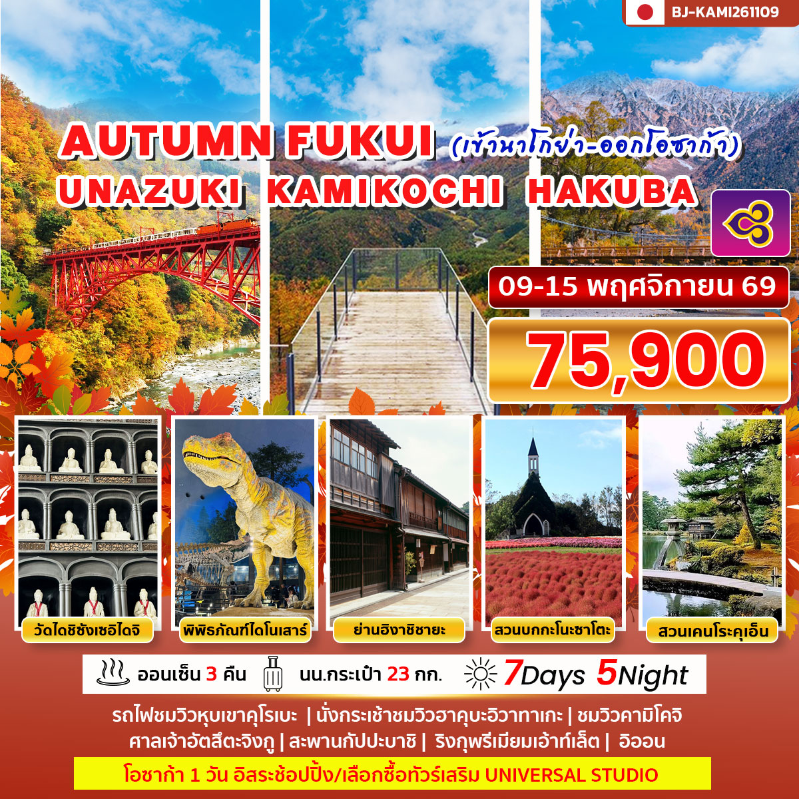
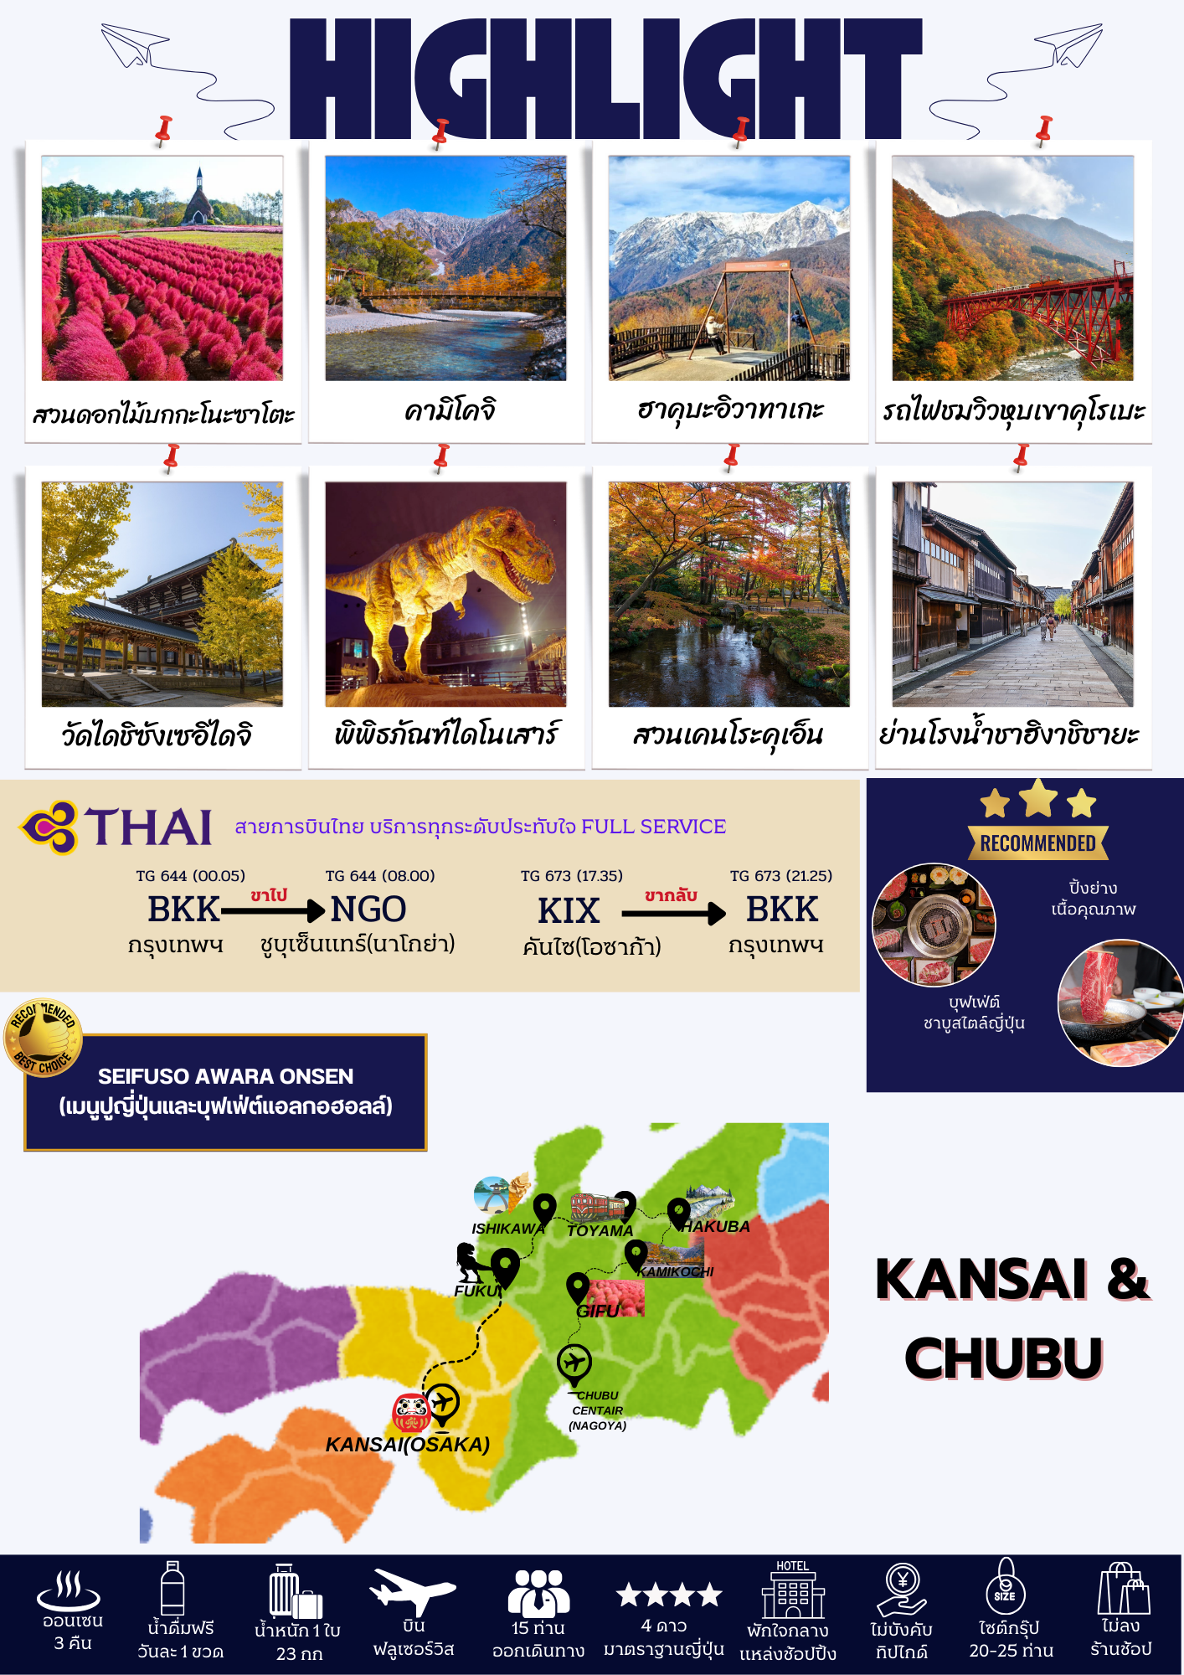

กำหนดการเดินทาง | ผู้ใหญ่พักห้องละ 2 ท่าน | เด็กมีเตียงพักกับ ผู้ใหญ่ 1-2 ท่าน[อายุ 6-11 ปี] | เด็กไม่มีเตียงพักกับผู้ใหญ่ 2 ท่าน[อายุ 2-5 ปี] | พักเดี่ยวเพิ่ม | JOINLAND
09-15 พฤศจิกายน 2569 | 75,900.- | 72,900.- | 67,900.- | 10,900.- | 50,900.-

วันที่ | โปรแกรมการเดินทาง | เช้า | บ่าย | ค่ำ | โรงแรม
1 | กรุงเทพฯ-สนามบินสุวรรณภูมิ | - | - | - | -
2 | สนามบินชุบุเซนแทร์(นาโกย่า)-ศาลเจ้าอัตสึตะจิงกู -สวนดอกไม้บกกะโนะซาโตะ(ชมทุ่งดอกโคเชีย)-  แช่น้ำแร่ |  | L | H | HIRAYUKAN HOTEL  
3 | คามิโคจิ-สะพานกัปปะบาชิ-นั่งกระเช้าชมวิว  ฮาคุบะอิวาทาเกะ-แช่น้ำแร่ | B | L | H | UNAZAKI ONSEN YAMANOHA
4 | รถไฟชมวิวหุบเขาคุโรเบะ-เมืองคานาซาว่า  สวนเคนโระคุเอ็น-ย่านโรงน้ำชาฮิงาชิชายะ-แช่น้ำแร่ | B | L | H  🦀 | SEIFUSO AWARA ONSEN HOTEL
5 | วัดไดชิซังเซอิไดจิ (พระใหญ่เอจิเซ็น)-  พิพิธภัณฑ์ไดโนเสาร์-เมืองโอซาก้า | B | L | D | FAIRFIELD BY MARRIOTT NAMBA OSAKA
6 | อิสระช้อปปิ้ง หรือ เลือกซื้อทัวร์เสริม UNIVERSAL STUDIO [วันอิสระไม่ใช้รถบัส เดินทางโดยรถไฟไม่รวมค่ารถไฟในการเดินทาง] | O | X | X | FAIRFIELD BY MARRIOTT NAMBA OSAKA
7 | ริงกุพรีเมียมเอ้าท์เล็ต-อิออน-สนามบินคันไซ-กรุงเทพฯ | O | X

วันที่หนึ่ง : กรุงเทพฯ – สนามบินสุวรรณภูมิ
20.00 น. นัดหมายพบกันที่สนามบินสุวรรณภูมิ ประตูหมายเลข 2-3 เคาเตอร์ C สายการบินไทย
จุดนัดพบ ป้ายบริษัททัวร์ เจ้าหน้าที่บริการช่วยโหลดสัมภาระและกระเป๋าเดินทาง
เที่ยวบินขาไป TG644 BKK-NGO 00.05-08.00
เที่ยวบินขากลับ TG673 KIX-BKK 17.35-21.25
** การจัดที่นั่งของกรุ๊ปเป็นไปตามเงื่อนไขของสายการบิน ทางทัวร์ไม่สามารถจัดที่นั่งได้ **
** บริการท่านด้วยอาหารแบบ FULL SERVICE โหลดสัมภาระรวม น้ำหนักท่านละ 23 กิโล/1 ใบ**
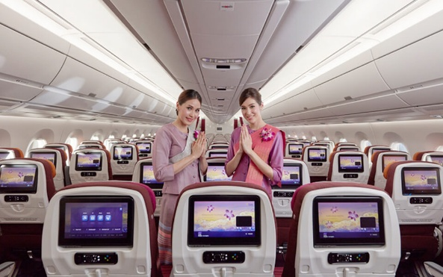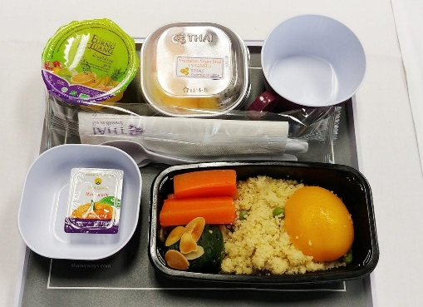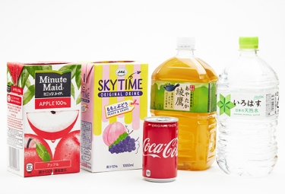
***สำคัญสำหรับการจองทัวร์ สำหรับอาหารทุกมื้อรบกวนทุกท่านในคณะโปรดระบุรายบุคคลว่าไม่ทานเนื้อวัว / เนื้อหมู / ปลาดิบ / มังสวิรัติ /หรือแพ้อาหารประเภทใดบ้าง มีผลต่อการจัดอาหารให้ในบางมื้อที่เป็นอาหารท้องถิ่นที่ไม่สามารถเปลี่ยนแปลงหน้างานได้ ***
วันที่สอง : สนามบินชุบุเซนแทร์(นาโกย่า) – ศาลเจ้าอัตสึตะจิงกู – สวนดอกไม้บกกะ โนะ ซาโตะ
(ชมทุ่งดอกโคเชีย) – แช่น้ำแร่
00.05 น. ออกเดินทางสู่สนามบินชูบุเซนแทร์(นาโกย่า) ด้วยเที่ยวบิน TG644 สายการบินไทย
08.00 น. ถึง สนามบินชูบุเซนแทร์ ประเทศญี่ปุ่น นำท่านผ่านตรวจคนเข้าเมืองเป็นที่เรียบร้อย
ใช้เวลาในการเดินทาง 1 ชม ( 42 กม.) ศาลเจ้าอัตสึตะจิงกู เป็นศาลเจ้าใหญ่รองจากศาลเจ้าอิเสะจิงกู ในทุกปีจะมีผู้มาสักการะประมาณ 7,000,000 คน สิ่งสักการะของศาลเจ้าแห่งนี้คือดาบคุซานางิ (Kusanagi-no-Tsurugi) ซึ่งเป็นหนึ่งในสามเครื่องราชกกุธภัณฑ์ศักดิ์สิทธิ์ประจำจักรพรรดิญี่ปุ่น และยังมีกำแพงที่โชกุนโอดะ โนบุนางะถวายให้ศาลเจ้าตามที่เคยได้อธิษฐานขอพรให้ได้รับชัยชนะในปีค.ศ 1560 ในพิพิธภัณฑ์วัดอัตสึตะ มีการจัดแสดงสิ่งของซึ่งมีประวัติความเป็นมาราว 6,000 ชิ้น
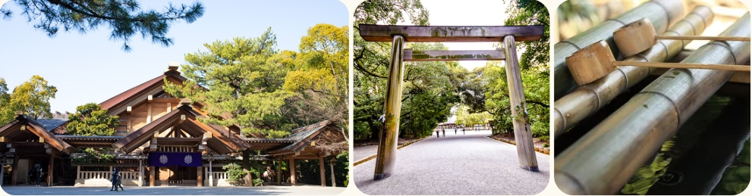
กลางวัน รับประทาน อาหารกลางวัน ณ ร้านอาหารญี่ปุ่น
ใช้เวลาในการเดินทาง 2 ชม ( 119 กม.) สวนดอกไม้บกกะ โนะ ซะโตะ (Bokka no Sato) ตั้งอยู่บนที่ราบสูงฮิรุงาโนระดับ 900 เมตรเหนือน้ำทะเลและโอบล้อมด้วยภูเขา ที่นี่คือธีมพาร์คที่เน้นในเรื่องของการสัมผัสธรรมชาติและการทำฟาร์ม งดงามด้วยทุ่งดอกไม้ที่เต็มไปด้วยดอกไม้ตามฤดูกาลผลิบานไปทั่วบริเวณ นอกจากนี้ยังมีโซนที่ให้ผู้มาเยือนได้เพลิดเพลินกับการสัมผัสใกล้ชิดสัตว์เลี้ยงชนิดต่างๆ อย่างเช่น ม้า แกะ วัว และอัลปากาก็ได้รับความนิยมมากเช่นกัน นอกจากจะสนุกสนานกับการให้อาหารแล้ว ยังมีกิจกรรมขี่ม้าและรีดนมวัว รวมถึงกิจกรรมน่าสนุกอื่นๆ อีกมากมาย **การบานของดอกไม้ขึ้นอยู่กับสภาพอากาศ**
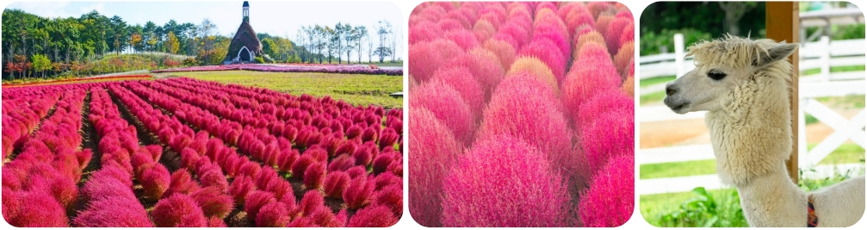
ใช้เวลาในการเดินทาง 1.40 ชม ( 83 กม.)
ค่ำ รับประทานอาหารค่ำ ณ ห้องอาหารของโรงแรม
เข้าพัก ณ โรงแรม HIRAYUKAN HOTEL ♨
หลังจากรับประทานอาหารให้ท่านได้ผ่อนคลาย ความเมื่อยล้ากับการแช่ออนเซนตามอัธยาศัย
**กรณีพักออนเซนรบกวนลูกค้าแจ้งล่วงหน้าหากไม่สามารถนอนพื้นทาตามิได้ หรือต้องการรีเควสเตียง เนื่องจากที่พักออนเซนส่วนใหญ่เป็นแบบพื้น และบางโรงแรมหากต้องการรีเควสเตียงอาจมีค่าใช้จ่ายเพิ่มเติม**

วันที่สาม : คามิโคจิ – สะพานคัปปะบาชิ – นั่งกระเช้าชมวิวฮาคุบะอิวาทาเกะ
เช้า รับประทาน อาหารเช้า ณ ห้องอาหารของโรงแรม
ใช้เวลาในการเดินทาง 1.30 ชม ( 80 กม.) คามิโกชิ สถานที่พักผ่อนหย่อนใจที่มีชื่อเสียงมากด้วยทิวทัศน์ที่สวยงามโดยเฉพาะในฤดูใบไม้เปลี่ยนสี ท่านจะประทับใจกับธรรมชาติ เทือกเขา สายน้ำ อันสวยงาม แหล่งชมธรรมชาติยามใบไม้เปลี่ยนสีที่สวยงามที่สุดแห่งหนึ่งของญี่ปุ่น เพลิดเพลินกับทิวทัศน์ของ สะพานคัปปะบาชิ สัญลักษณ์ของคามิโกชิที่ทอดข้ามแม่น้ำอะซึสะเป็นสะพานแขวนที่ทำด้วยไม้หากยืนบนสะพานจะสามารถเห็นได้ทั้งเทือกเขายะเกะตะเกะและเทือกเขาโฮตากะทางด้านเหนือสวยงามมาก
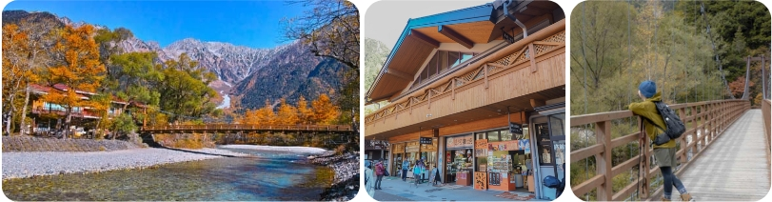
กลางวัน รับประทาน อาหารกลางวัน ณ ร้านอาหารญี่ปุ่น (เซตอาหารญี่ปุ่น)
ใช้เวลาในการเดินทาง 2 ชม ( 96 กม.) นั่งกระเช้าชมวิวฮาคุบะอิวาทาเกะ ฤดูใบไม้เปลี่ยนสีที่บริเวณ ฮะคุบะเป็นแหล่งท่องเที่ยวชมความงดงามของใบไม้เปลี่ยนสีที่ติดอันดับแห่งหนึ่งในญี่ปุ่น HAKUBA MOUNTAIN HARBOR เป็นระเบียงชมวิวแบบพาโนรามาให้ทัศนียภาพที่เหนือชั้นของภูเขาโดยรอบ ระเบียงเปิดให้ใช้งานฟรี จุดเด่นมีระเบียง Hakuba Sanzan ที่สามารถเห็นเทือกเขาแอลป์ที่เปลี่ยนสีแบบซันดันโคโย (Sandan Koyo) ซึ่งจะได้เห็นหิมะบนยอดเขา ไล่ระดับลงมาจะได้เห็นสีสันของฤดูใบไม้เปลี่ยนสี และตรงตีนเขาจะได้เห็นสีเขียวของต้นโอ๊ค ที่มองจากความสูง 2,200 เมตร สามารถยืนถ่ายรูปและดื่มด่ำกับบรรยากาศได้อย่างเต็มอิ่ม และในบริเวณเดียวกันมีร้านเบเกอรี่ที่ชื่อ THE CITY BAKERY โดยทางเข้ามีที่นั่งบนระเบียง สามารถเพลิดเพลินไปกับการจิบเครื่องดื่มอุ่นๆ และมองดูใบไม้เปลี่ยนสีในเวลาเดียวกัน
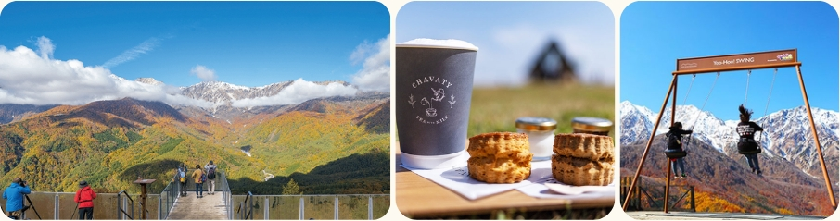
ใช้เวลาในการเดินทาง 2 ชม ( 95กม.)
ค่ำ รับประทาน อาหารเย็น ณ ห้องอาหารโรงแรม
เข้าพัก ณ โรงแรม UNAZAKI ONSEN YAMANOHA ♨
หลังจากรับประทานอาหารให้ท่านได้ผ่อนคลาย ความเมื่อยล้ากับการแช่ออนเซนตามอัธยาศัย
**กรณีพักออนเซนรบกวนลูกค้าแจ้งล่วงหน้าหากไม่สามารถนอนพื้นทาตามิได้ หรือต้องการรีเควสเตียง เนื่องจากที่พักออนเซนส่วนใหญ่เป็นแบบพื้น และบางโรงแรมหากต้องการรีเควสเตียงอาจมีค่าใช้จ่ายเพิ่มเติม**

วันที่สี่ : รถไฟชมวิวหุบเขาคุโรเบะ – เมืองคานาซาว่า – สวนเคนโระคุเอ็น –
ย่านฮากาชิยามะ – แช่น้ำแร่
เช้า รับประทาน อาหารเช้า ณ ห้องอาหารของโรงแรม
ใช้เวลาในการเดินทาง 5นาที ( 500 เมตร) รถไฟชมวิวหุบเขาคุโรเบะ เป็นแหล่งท่องเที่ยวทางธรรมชาติที่สวยงามในช่วงใบไม้เปลี่ยนสี่ ตั้งอยู่ในป่าทางทิศเหนือของเทือกเขาแอลป์ญี่ปุ่น ตัดผ่านแม่น้ำคุโรเบะ(Kurobe River) และนับเป็นหนึ่งในหุบเขาที่ลึกที่สุดของประเทศญี่ปุ่น ประกอบด้วยแนวหน้าผาสูงชัน ป่าหนาทึบที่อุดมสมบูรณ์ และน้ำพุร้อนกลางแจ้ง ทำให้สถานที่แห่งนี้เป็นจุดหมายปลายทางที่โด่งดังสำหรับนักท่องเที่ยวผู้ชื่นชอบธรรมชาติ
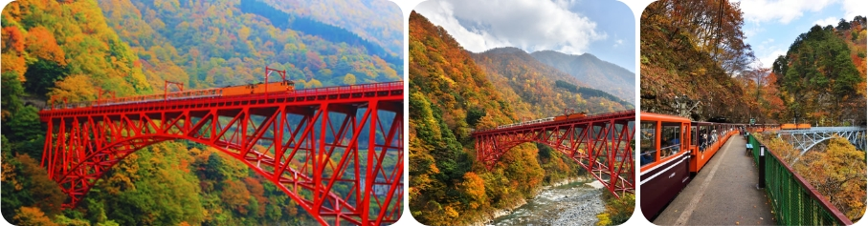
กลางวัน รับประทาน อาหารกลางวัน ณ ร้านอาหารญี่ปุ่น
ใช้เวลาในการเดินทาง 1.40 ชม ( 113 กม.) สวนเคนโระคุเอ็น (KENROKUEN) ได้ชื่อว่าเป็น 1 ใน 3 ของสวนที่น่าตื่นตาตื่นใจที่สุดของประเทศญี่ปุ่น พื้นที่ภายในสวนเค็นโรคุเอ็นนั้น ประกอบไปด้วยวิวทิวทัศน์ของบ่อนํ้า หุบเขาอันสวยงามและบ้านหลังน้อยใหญ่ที่ใช้ในการผลิตชานั่นเอง ความหมายของคำว่า “เคนโระคุ” คือ สวนที่มีองค์ประกอบที่ดี 6 อย่างด้วยกัน ก็คือพื้นที่ที่กว้างขวาง, บรรยากาศที่เงียบสงบ, ความลงตัว, ความเป็นมาอันยาวนาน, แหล่งนํ้า, และทัศนียภาพล้อมรอบที่สวยงามตระการตา พิเศษไอศกรีมทองคำเปลวของขึ้นชื่อ ท่านละ 1 โคน **ความสวยงามของใบไม้เปลี่ยนสี ขึ้นอยู่กับสภาพอากาศ ณ ขณะนั้น**
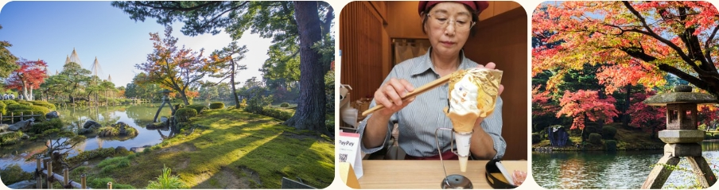
ใช้เวลาในการเดินทาง 10 นาที ( 1.6 กม.) ย่านโรงน้ำชาฮิงาชิชายะ (HIGASHI CHAYA) เป็นเขตร้านน้ำชาเก่าสมัยโบราณมีอาคารเก่าแก่เรียงรายมีอายุไม่น้อยกว่า 180 ปี ตลอดสองข้างทางในย่านนี้มีร้านขายของที่ระลึกและร้านคาเฟ่สไตล์ญี่ปุ่นสวยๆ เรียงรายอยู่มากมาย และยังจะได้อิ่มอร่อยและเพลิดเพลินไปกับการแวะชิมขนมตามร้านขนมสไตล์ญี่ปุ่นได้อีกด้วย
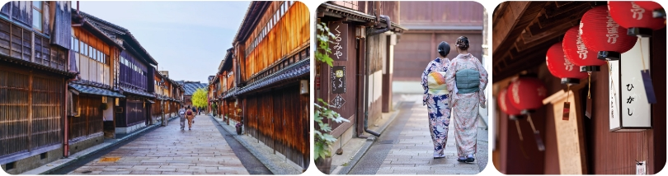
ใช้เวลาในการเดินทาง 1.20 ชม ( 74.2 กม. )
ค่ำ รับประทานอาหารค่ำ ณ ห้องอาหารของโรงแรม (บุฟเฟ่ต์นานาชาติและปูญี่ปุ่น)
เข้าพัก ณ โรงแรม SEIFUSO AWARA ONSEN HOTEL ♨
หลังจากรับประทานอาหารให้ท่านได้ผ่อนคลาย ความเมื่อยล้ากับการแช่ออนเซนตามอัธยาศัย
**กรณีพักออนเซนรบกวนลูกค้าแจ้งล่วงหน้าหากไม่สามารถนอนพื้นทาตามิได้ หรือต้องการรีเควสเตียง เนื่องจากที่พักออนเซนส่วนใหญ่เป็นแบบพื้น และบางโรงแรมหากต้องการรีเควสเตียงอาจมีค่าใช้จ่ายเพิ่มเติม**

วันที่ห้า : วัดไดชิซังเซอิไดจิ(พระใหญ่เอจิเซ็น) – พิพิธภัณฑ์ไดโนเสาร์ – เมืองโอซาก้า
เช้า รับประทาน อาหารเช้า ณ ห้องอาหารของโรงแรม
ใช้เวลาในการเดินทาง 1 ชม ( 52.1 กม. ) วัดไดชิซังเซอิไดจิ(พระใหญ่เอจิเซ็น) เป็นวัดที่มีขนาดใหญ่โตมโหฬาร มีพระพุทธรูปในร่มที่ใหญ่ที่สุดในญี่ปุ่น เจดีย์ห้าชั้นที่สูงที่สุด และห้องโถงวัดขนาดใหญ่ วัดแห่งนี้จำลองมาจากวัดโทไดจิ อันยิ่งใหญ่ ในเมืองนาราและสร้างขึ้นในช่วงทศวรรษ 1980 โดยเจ้าของบริษัทแท็กซี่ในท้องถิ่น แม้ว่าจะมีขนาดใหญ่กว่าและใช้คอนกรีตเสริมเหล็กแทนไม้ก็ตาม ภายในห้องโถงหลักมีพระพุทธรูปองค์ใหญ่เอจิเซ็น (Echizen Daibutsu) สูง 17 เมตร ซึ่งว่ากันว่าเป็นพระพุทธรูปองค์ใหญ่ที่สุดในญี่ปุ่น ประดิษฐานอยู่ใต้หลังคาและตั้งชื่อตามจังหวัดเอจิเซ็น
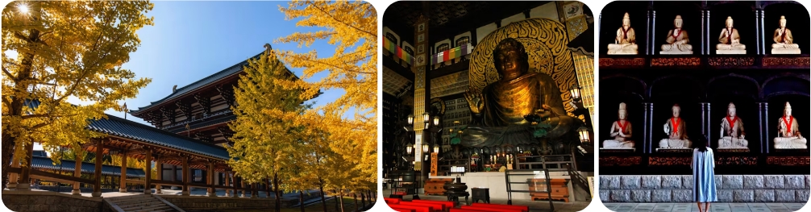
กลางวัน รับประทาน อาหารกลางวัน ณ ร้านอาหารญี่ปุ่น
ใช้เวลาในการเดินทาง 10 นาที ( 4.5 กม. ) พิพิธภัณฑ์ไดโนเสาร์ เป็นพิพิธภัณฑ์ที่ยอดเยี่ยมซึ่งอุทิศให้กับการค้นคว้าและการศึกษาเกี่ยวกับไดโนเสาร์ โดยได้รับการยกย่องให้เป็นพิพิธภัณฑ์ไดโนเสาร์ชั้นนำแห่งหนึ่งของโลก และเป็นพิพิธภัณฑ์ไดโนเสาร์ที่ใหญ่ที่สุดในญี่ปุ่น ซึ่งเป็นศูนย์กลางการค้นคว้าเกี่ยวกับไดโนเสาร์ในญี่ปุ่น และเป็นที่ตั้งของแหล่งขุดค้นที่ใหญ่ที่สุดและมีปริมาณมากที่สุดในประเทศ ให้ท่านสัมผัสประสบการณ์ตื่นตาตื่นใจแล้ว หลังจากนั้นนำท่านเดินทาง สู่เมืองโอซาก้า
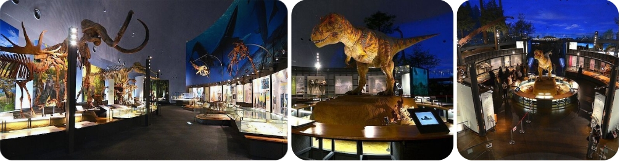
ใช้เวลาในการเดินทาง 3.30 ชม ( 255 กม. )
ค่ำ รับประทาน อาหารค่ำ ณ ร้านอาหารญี่ปุ่น (บุฟเฟ่ต์ปิ้งย่าง)
เข้าพัก ณ โรงแรม FAIRFIELD BY MARRIOTT NAMBA OSAKA

วันที่หก : อิสระช้อปปิ้ง หรือ เลือกซื้อทัวร์เสริม UNIVERSAL STUDIO
[วันอิสระไม่ใช้รถบัส เดินทางโดยรถไฟไม่รวมค่ารถไฟในการเดินทาง]
เช้า รับประทาน อาหารเช้า ณ ห้องอาหารของโรงแรม
เลือก ซื้อทัวร์เสริมยูนิเวอร์แซล สตูดิโอเต็มวัน เพิ่มผู้ใหญ่ท่านละ 2,500 บาท / เด็ก 2,000 บาท
ไม่รวมค่ารถไฟในการเดินทาง [ราคาอาจมีการเปลี่ยนแปลง] ** ต้องแจ้งซื้อล่วงหน้ากับทางบริษัทเท่านั้นเพราะหน้าสวนสนุกได้ยกเลิกการขายบัตรเข้าหน้างานแล้ว แจ้งซื้อพร้อมกับจองทัวร์ได้เลยค่ะ ** ท่านที่ซื้อทัวร์เสริมนำท่านเดินทางสู่ ยูนิเวอร์แซล สตูดิโอร่วมสนุกท้าทายกับเครื่องเล่นหลากหลายชนิดตื่นเต้น ระทึกใจจากหนังดังที่ท่านชื่นชอบ เช่น ฉากเพลิงไหม้จากเรื่อง “แบ็คดราฟท์”ล่องเรือผจญภัยกับไดโนเสาร์จากเรื่อง“จูราสสิคพาร์ค” นั่งเรือเพื่อพบกับความน่าสะพรึงกลัวเหมือนอยู่ ในเหตุการณ์จริงกับ “จอว์” ใช้ทุนสร้างมหาศาลกว่า 1,500 ล้านเยน (เฉพาะจอว์) และสนุกสนานไปกับเครื่องเล่นภาคใหม่ของ “สไปเดอร์แมน” ที่รอให้ท่านพิสูจน์ความมันส์ พร้อมทั้งพบกับโซนใหม่ “วันเดอร์แลนด์” เป็นโซนสวนสนุกสไตล์ครอบครัวให้ท่านได้เพลิดเพลินกับตัวการ์ตูนสุดน่ารักชื่อดังของญี่ปุ่น Hello Kitty, Snoopy, Sesame Street หรือให้ท่านพบกับโซน“HARRY POTTER” ที่สร้างเพื่อเอาใจเหล่าสาวกของแฮร์รี่พอตเตอร์ ให้ท่านได้เข้าไปสัมผัสบรรยากาศของโลกเวทมนตร์ในฉากต่างๆจากภาพยนตร์ หรือจะมันส์สุดเหวี่ยงไปกับเหล่ามินเนี่ยนตัวเหลืองที่ออกมาโชว์ความน่ารักแบบสาวกไม่ควรพลาด


หรือ ช้อปปิ้ง ณ ย่านชินไซบาชิ [SHINSAIBASHI]ให้ท่านเพลิดเพลินกับการช้อปปิ้งสินค้ามากมายหลายชนิด ทั้งเครื่องไฟฟ้า กล้องถ่ายรูปดิจิตอล นาฬิกา เครื่องเล่น เกมส์ หรือสินค้าแฟชั่นที่เอาใจคุณผู้หญิง เช่น กระเป๋า รองเท้า เสื้อผ้าแบรนด์เนม แฟชั่นล้ำอนาคตสำหรับวัยทีนทั้งหลาย เครื่องสำอางยี่ห้อดังของญี่ปุ่นและอื่นๆอีกมากมาย
**เพื่อให้ท่านได้สนุกสนานเต็มที่อิสระรับประทานอาหารกลางวัน และ อาหารค่ำตามอัธยาศัย**
เข้าพัก ณ โรงแรม FAIRFIELD BY MARRIOTT NAMBA OSAKA

วันที่เจ็ด : ริงกุพรีเมียมเอ้าท์เล็ต – อิออน – สนามบินคันไซ – กรุงเทพฯ
เช้า รับประทาน อาหารเช้า ณ ห้องอาหารของโรงแรม
ใช้เวลาในการเดินทาง 1 ชม ( 40 กม. ) ริงกุพรีเมี่ยมเอาท์เล็ท มีสินค้าเเบรนด์ดังทั้งในประเทศแและต่างประเทศ, ร้านกีฬายอดนิยมกว่า 210 ร้าน ทั้งเสื้อผ้า, รองเท้า, เครื่องประดับ, เสื้อผ้าชายไปจนถึงเสื้อผ้าเด็ก, ของใช้ประจำวัน บรรยากาศสบายๆ ช็อปปิ้งได้อย่างหรูหราในราคาย่อมเยา
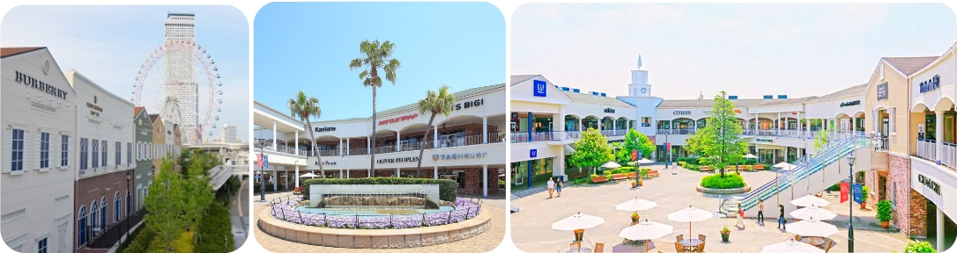
กลางวัน อิสระรับประทานอาหารกลางวันตามอัธยาศัย
ใช้เวลาในการเดินทาง 1 ชม ( 52.1 กม. ) ช้อปปิ้งอิออน ให้ท่านได้เพลิดเพลินกับการช้อปปิ้งของฝาก ของใช้ ผลไม้ ขนม และสินค้านานาชนิดหรือเพลิดเพลินกับสินค้าราคาถูก ณ ร้าน 100 เยน
สมควรแก่เวลานำท่านเดินทางสู่ สนามบินคันไซ
17.35 น. ออกเดินทางสู่ สนามบินสุวรรณภูมิ ด้วยเที่ยวบิน TG673 สายการบินไทย
21.25 น. เดินทางถึง สนามบินสุวรรณภูมิ ประเทศไทย โดยสวัสดิภาพและความประทับใจ
***********************************************
* กรุ๊ปการันตีออกเดินทาง 15 ท่าน กรณีไม่ถึงจำนวน ขอปรับราคาทัวร์หรือยกเลิกการเดินทาง *
** โปรแกรมอาจจะมีการปรับเปลี่ยนตามความเหมาะสมของสภาพอากาศและฤดูกาล **
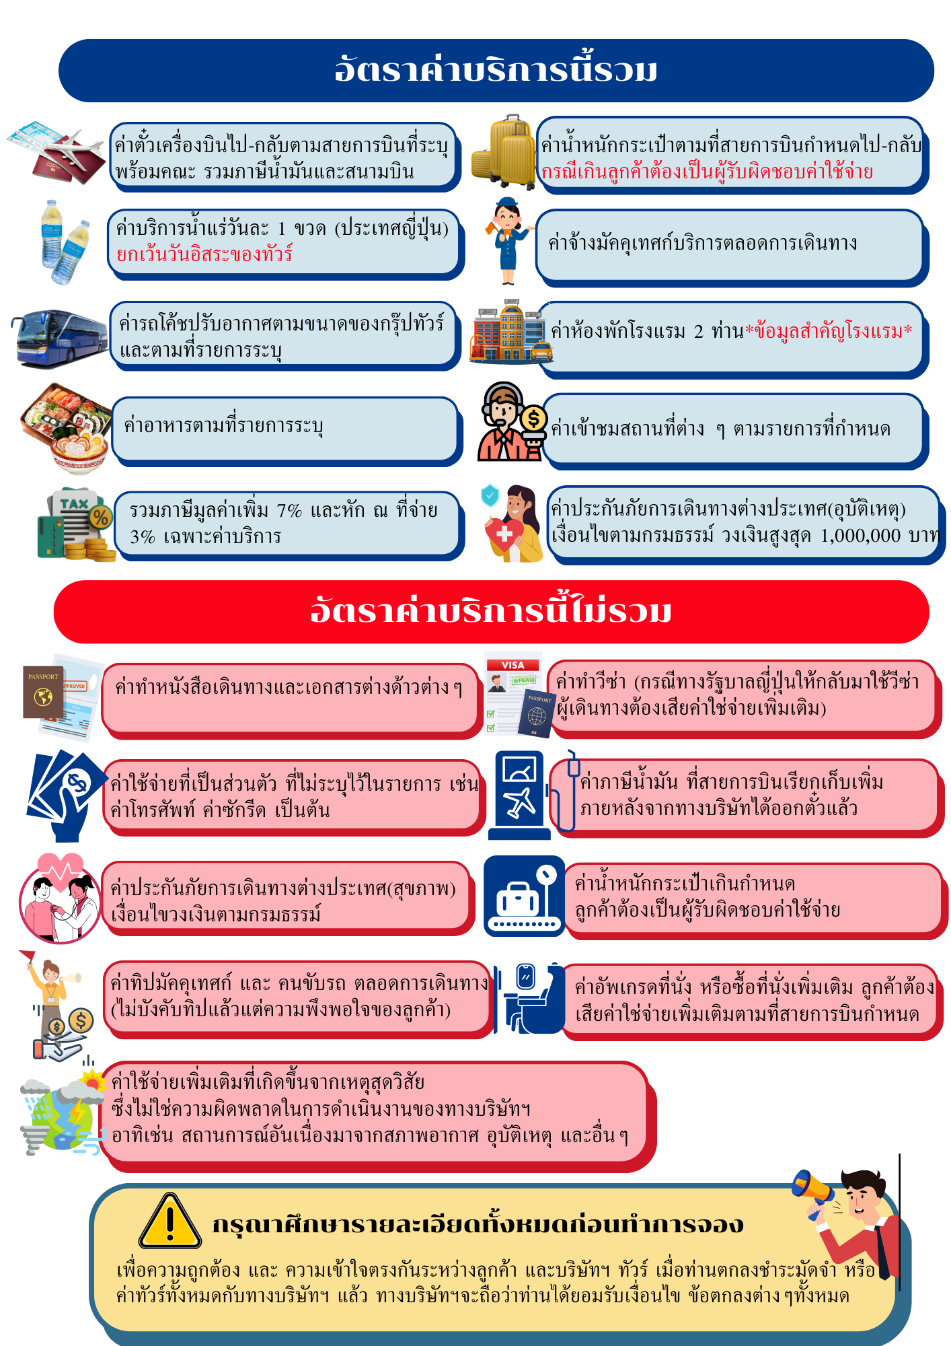
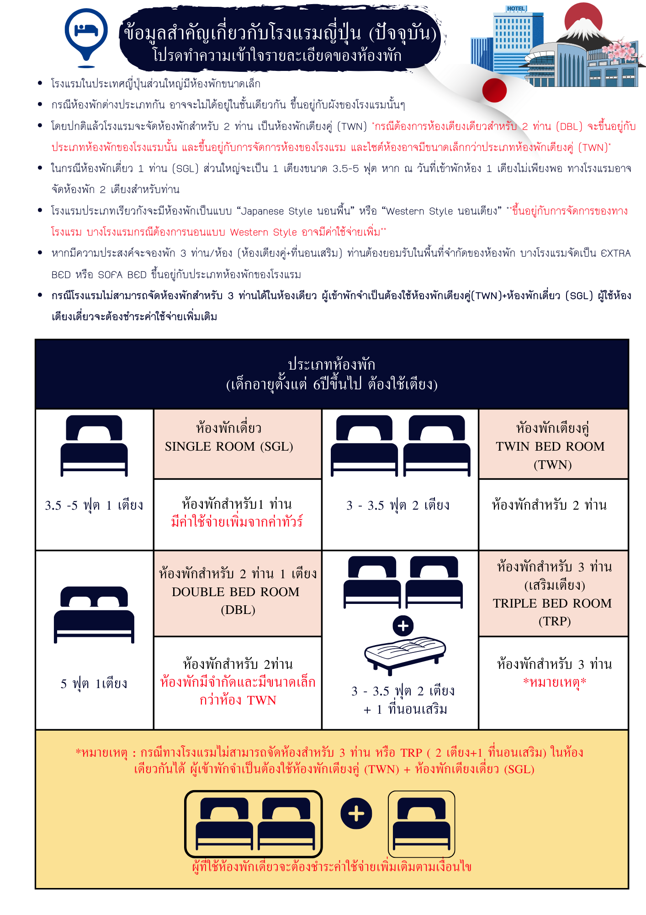
ราคาตั๋วเครื่องบินประกอบด้วย
- ค่าตั๋วเครื่องบินโดยสารระหว่างประเทศชั้นประหยัด (ไปและกลับ) โดยสายการบินไทย
**** กรณีสนใจอัพเกรด BUSINESS CLASS หรือเลื่อนวันเดินทางกลับกรุณาติดต่อทางเรา ****
- ค่าธรรมเนียมเชื้อเพลิงและค่าภาษีสนามบินตามประกาศของแต่ละสายการบิน (ราคาอาจมีการปรับขึ้นในกรณีที่ราคาน้ำมันมีการปรับขึ้น แต่จะปรับตามความเป็นจริงที่สายการบินประกาศปรับเท่านั้น)
- ค่าสัมภาระและกระเป๋าเดินทางตามเงื่อนไขสายการบินไทย น้ำหนักกระเป๋าเดินทางต้องมีน้ำหนักไม่เกิน
23 กิโลกรัม/1 ใบ กรณีที่น้ำหนักกระเป๋าเกินที่สายการบินกำหนด ผู้โดยสารต้องเป็นผู้รับผิดชอบค่าปรับตามกฎข้อกำหนดของสาย
การบินนั้นๆด้วยตนเอง

 การชำระเงิน
- บริษัทรับมัดจำ 30,000.- บาท สำหรับการจอง/ที่นั่ง
- ส่วนที่เหลือทั้งหมดชำระก่อนเดินทางอย่างน้อย 30 วัน หรือตามเงื่อนไขพิเศษของทางบริษัทฯ กำหนด
(ทางบริษัทฯ อาจมีการเรียกเก็บส่วนที่เหลือทั้งหมดก่อน 30 วัน หรือจำเป็นต้องออกตั๋วเครื่องบินเพื่อเลี่ยงการเรียกเก็บเพิ่มค่าธรรมเนียมเชื้อเพลิงและค่าภาษีสนามบินตามประกาศครั้งใหม่ของสายการบินที่มีการเปลี่ยนแปลง โดยไม่จำเป็นต้องแจ้งให้ทราบล่วงหน้า

 การยกเลิกหรือเลื่อนการเดินทาง
*** ทางบริษัทรับการยกเลิกผ่านการแจ้งเป็นลายลักษณ์อักษรเท่านั้น ***
มากกว่า 46 วันก่อนการเดินทาง | คืนเงินมัดจำทั้งหมด หรือ หักค่าใช้จ่ายที่เกิดขึ้นตามจริง
ตั้งแต่ 45-30 วันก่อนการเดินทาง | ยึดเงินมัดจำ 10,000 บาท
ตั้งแต่ 29-15 วันก่อนการเดินทาง | คิดค่าบริการ 50% ของราคาทัวร์ทั้งหมด
ตั้งแต่ 14-0 วันก่อนการเดินทาง | เก็บค่าใช้จ่าย 100 % ของค่าทัวร์ทั้งหมด

สำคัญ
เงื่อนไขและรายละเอียดของการเดินทาง (กรุณาศึกษารายละเอียดทุกข้อ)
- บริษัทฯ สงวนสิทธิ์เปลี่ยนแปลงรายทัวร์ตามความเหมาะสมให้สอดคล้องกับสถานการณ์ ข้อจำกัดด้านภูมิอากาศ ณ วันเดินทางจริง โดยจะคำนึงถึงความปลอดภัย และประโยชน์สูงสุดของท่านลูกค้าโดยส่วนใหญ่เป็นหลัก
- เมื่อท่านตกลงชำระเงินไม่ว่าบางส่วนหรือทั้งหมดให้กับทางบริษัทฯ ถือว่าท่านยอมรับเงื่อนไขการเดินทางที่ระบุไว้ทั้งหมด
- ในกรณีที่ลูกค้าต้องการจองและซื้อตั๋วโดยสารการบินภายในประเทศ(ไทย)หรือใช้เส้นทางบินมาจากประเทศอื่น เพื่อร่วมทัวร์ในประเทศญี่ปุ่น ไม่ว่าจะเป็นการเดินทางก่อนหรือหลังจากคณะทัวร์นั้น ๆ กรุณาติดต่อสอบถามเจ้าหน้าที่ของบริษัทฯ ทุกครั้ง (กรณีที่ท่านออกตั๋วโดยมิได้แจ้งให้บริษัททราบล่วงหน้า ทางบริษัทฯ ไม่รับผิดชอบค่าใช้จ่ายที่เกิดขึ้นไม่ว่ากรณีใด ๆ)
- กรณีกองตรวจคนเข้าเมืองทั้งในเมืองไทยและต่างประเทศปฏิเสธมิให้ท่านเดินทางเข้า/ออกเมือง บริษัทฯ ไม่คืนค่าทัวร์ในทุกกรณี
- บริษัทฯ ไม่รับผิดชอบต่อการถูกปฎิเสธหรือห้ามออกนอกประเทศ หรือปฏิเสธการเข้าประเทศของผู้เดินทางได้ เนื่องมาจากผู้เดินทางอาจมีสิ่งผิดกฎหมาย เอกสารเดินทางไม่ถูกต้อง ความประพฤติส่อไปในทางเสื่อมเสีย ภัยธรรมชาติ การประท้วง การก่อจลาจล ความล่าช้าการเลื่อนหรือยกเลิกเที่ยวบิน และอุบัติเหตุที่เกิดจากความประมาทของนักท่องเที่ยวเอง
- เมื่อท่านออกเดินทางไปกับคณะแล้ว งดใช้บริการรายการใดรายการหนึ่งหรือไม่เดินทางพร้อมคณะ ถือว่าท่านสละสิทธิ์ ไม่อาจเรียกร้องค่าบริการคืน ไม่ว่ากรณีใด ๆ ทั้งสิ้น
- ท่านที่แพ้อาหารหรือไม่สามารถทานอาหารบางอย่างได้ อาหารที่เกี่ยวข้องกับศาสนา กรุณาแจ้งพร้อมการจองทัวร์
ตั๋วโดยสารและสายการบิน
- ตั๋วโดยสาร
  - การเดินทางเป็นหมู่คณะ ผู้โดยสารจะต้องเดินทางไป-กลับพร้อมกัน หากต้องการเลื่อนวันเดินทางไปหรือกลับ ท่านต้องชำระค่าธรรมเนียมเพิ่มตามเงื่อนไข (โปรดสอบถามและกรุณาแจ้งทันทีเมื่อทำการจองทัวร์)
การเปลี่ยนวันเดินทางขากลับต้องทำล่วงหน้าก่อน 30 วันเดินทางเท่านั้น
  - ที่นั่งบนเครื่องบิน เนื่องจากการจองเป็นหมู่คณะทางสายการบินจะเป็นผู้จัดทำที่นั่งให้เป็นกลุ่ม ในกรณีที่ไฟล์เดินทางในช่วงเทศกาลค่อนข้างแน่น อาจจำให้การจัดที่นั่งค่อนข้างยากแต่ทางบริษัทจะพยายามให้ลูกค้าได้นั่งใกล้กันมากที่สุด
  - ค่าธรรมเนียมน้ำมันเชื้อเพลิงและค่าประกันวินาศภัยทางอากาศ คำนวณตามอัตราที่ทางสายการบินแจ้งค่าธรรมเนียม ณ วันออกราคาทัวร์ หากสายการบินเปลี่ยนแปลงอัตราค่าธรรมเนียมใด ๆ เพิ่มขึ้นในภายหลัง ถือเป็นค่าตั๋วเครื่องบินส่วนเพิ่มที่ผู้เดินทางต้องเป็นผู้ชำระ
  - กรณีที่ทัวร์ออกตั๋วเครื่องบินไปแล้วลูกค้าไม่สามารถเดินทางได้ ทางสายการบินไม่อนุญาตให้เปลี่ยนชื่อตัวผู้เดินทางทุกกรณี บริษัทฯ ขอสงวนสิทธิ์ไม่คืนค่าบริการใด ๆ
  - ในกรณีแจ้งยกเลิกการเดินทางภายหลังบริษัทฯ ออกตั๋วเครื่องบินไปแล้วไม่สารถขอคืนเงินได้ทุกกรณี
  - การสะสมไมล์ของสายการบิน สามารถสะสมไมล์ได้
  - กรุณาแจ้งเบอร์สมาชิกสะสมไมล์ตั้งแต่เริ่มจองทัวร์ โดยกรอกในใบข้อมูลที่ทางบริษัทฯ ส่งให้เพื่อสิทธิประโยชน์สูงสุดของท่านเอง ในวันเดินทางไปและกลับ กรุณาเก็บหางบัตรขึ้นเครื่องทุกใบไว้ตรวจสอบภายหลังท่านกลับถึงเมืองไทย ว่าได้รับไมล์สะสมเรียบร้อยแล้ว หากบัตรโดยสารขึ้นเครื่องหาย (Boarding Pass) ท่านไม่สามารถเรียกร้องใด ๆ ทั้งกับบริษัททัวร์และสายการบิน
- สายการบิน
  - สำหรับผู้เดินทางซึ่งตั้งครรภ์ สตรีตั้งครรภ์ทุกอายุครรภ์ต้องอยู่ในดุลพินิจของแพทย์และครอบครัวว่าควรเดินทางหรือไม่ (โปรดแจ้งพนักงานทันทีเมื่อทำการจองทัวร์) บริษัทฯ ขอเรียนว่าเราไม่อาจรับผิดชอบต่อเหตุการณ์ไม่คาดคิดใด ๆ จึงขอสงวนสิทธิ์ไม่รับผู้ร่วมเดินทางที่มีอายุครรภ์เกิน 4 เดือน / ผู้มีประวัติครรภ์เคยมีปัญหาหรือมีประวัติคลอดก่อนกำหนด
  - บริษัทฯ ยกเว้นการคืนเงิน กรณีท่านแจ้งยกเลิกคณะที่ออกเดินทางในช่วงเทศกาลวันหยุดสำคัญทุกเทศกาล บริษัทฯ ต้องทำการยืนยัน,ชำระมัดจำค่าตั๋วหรือชำระเต็มจำนวนกับสายการบิน โดยเฉพาะเที่ยวบินพิเศษ เช่น Charter Flight จะไม่มีการคืนเงินมัดจำหรือค่าทัวร์ ไม่ว่ายกเลิกเวลาใดและยกเลิกด้วยกรณีใด ๆ
  - บางรายการทัวร์ที่ต้องใช้สายการบินภายในประเทศน้ำหนักของกระเป๋าอาจถูกกำหนดให้ต่ำกว่ามาตรฐานได้ ทั้งนี้ขึ้นอยู่กับข้อกำหนดของแต่ละสายการบิน
  - อาหารบินเครื่องกรุณาแจ้งล่วงหน้าก่อน 14 วันเดินทาง
  - กรุณาส่งหน้าพาสปอร์ตให้ตรงกับเล่มที่ใช้เดินทาง กรณีเปลี่ยนแปลงหรือทำเล่มใหม่กรุณาแจ้งก่อน 14 วันเดินทาง
กรณีที่ส่งหน้าพาสผิด หรือชื่อผิดทางบริษัททัวร์จะไม่รับผิดชอบกรณีที่มีค่าใช้จ่ายในการเปลี่ยนแปลงเกิดขึ้น
บริษัทฯ ขอสงวนสิทธิ์ในการเปลี่ยนแปลงรายการโดยมิต้องแจ้งให้ทราบล่วงหน้า ทั้งนี้ขึ้นอยู่กับสภาวะอากาศ การเมือง สายการบิน การจราจรช่วงเทศกาลหรือวันหยุดของญี่ปุ่น และราคาอาจเปลี่ยนแปลงได้ตามความเหมาะสมทั้งนี้ขึ้นอยู่กับอัตราแลกเปลี่ยนของเงินสกุลเยน

